《计算方法》实验报告
学号 | 2024218591 | 姓名 | 张昱晨 | 班级 | 智科四班
实验项目名称 | 计算方法实验——求解线性方程组
一、实验名称
实验四 求解线性方程组
- 实验目的：
      - 熟悉求解线性方程组的有关理论和方法；
      - 能编程实现雅可比及高斯-塞德尔迭代法、列主元高斯消去法、约当消去，追赶法；
      - 通过测试，进一步理解各种方法的优缺点；
      - 根据不同类型的方程组，选择合适的数值方法。

- 实验内容及要求
（1）用Gauss - Seidel 迭代法求解方程组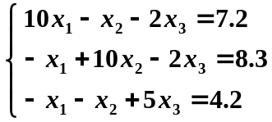

输入：系数矩阵A，最大迭代次数N，初始向量，误差限e

输出：解向量

（2）用选主元高斯消去求行列式值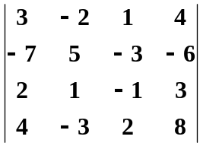
提示：
        - 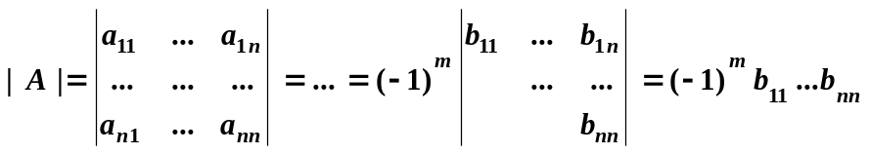
B. 消元结果直接存储在系数矩阵中

- 当消元过程发生两行对调的情况为偶数次时，行列式值为对角线乘积，否则为对角线乘积的相反数。

- 实验原理及算法描述
- 雅可比迭代法的基本原理：
雅可比迭代法是求解线性方程组 Ax=b 的迭代法，利用系数矩阵的结构分解简化迭代计算：
将系数矩阵 A 分解为 对角阵 D、严格下三角阵 L（对角线元素为 0）和 严格上三角阵 U（对角线元素为 0），即 A=D−L−U；
假设 D 非奇异（即对角元 aii​=0），将方程组变形为：Dx=(L+U)x+b，
进而得到迭代公式：x(k+1)=D−1(L+U)x(k)+D−1b；
迭代矩阵定义为 J=D−1(L+U)，若 ρ(J)<1（谱半径小于 1），则迭代收敛；
算法描述：
输入：系数矩阵 A∈Rn×n，右端向量 b∈Rn，初始迭代向量 x(0)∈Rn，收敛精度 ε>0，最大迭代次数 Nmax​；
输出：近似解 x∗∈Rn（收敛）或迭代失败信息（发散）；
步骤：
检查 A 的对角元是否全非零：若存在 aii​=0，则算法不可行（需调整方程顺序）；
初始化迭代次数 k=0；
计算新迭代向量 x(k+1)，分量形式为（用前一次全部分量计算）：xi(k+1)​=aii​1​(bi​−∑j=1j=i​n​aij​xj(k)​)(i=1,2,...,n)；
收敛判断：若 ∥x(k+1)−x(k)∥<ε（常用 L2​ 范数或 L∞​ 范数），则输出 x(k+1) 作为解；
若 k+1<Nmax​，令 k=k+1，返回步骤 3；否则输出 “迭代超界，可能发散”。

- 高斯迭代法的基本原理：
高斯--塞德尔迭代法是雅可比迭代的改进，核心优化是即时更新迭代分量，提高收敛速度：
沿用 A=D−L−U 的分解，将方程组变形为：(D−L)x=Ux+b，
迭代公式为：x(k+1)=(D−L)−1Ux(k)+(D−L)−1b；
迭代矩阵定义为 G=(D−L)−1U，收敛条件同雅可比（谱半径 ρ(G)<1）；
核心优势：计算 xi(k+1)​ 时，已得到 x1(k+1)​,...,xi−1(k+1)​（最新分量），无需存储前一次全向量，且收敛速度通常快于雅可比（同条件下）；
算法描述：
输入：同雅可比迭代法；
输出：近似解 x∗ 或迭代失败信息；
步骤：
检查 A 的对角元是否全非零，若存在 aii​=0，算法不可行；
初始化 k=0，x(0) 为初始向量；
计算新迭代向量 x(k+1)，分量形式为（用最新更新的前 i-1 个分量）：xi(k+1)​=aii​1​(bi​−∑j=1i−1​aij​xj(k+1)​−∑j=i+1n​aij​xj(k)​)(i=1,2,...,n)；
收敛判断：若 ∥x(k+1)−x(k)∥<ε，输出 x(k+1)；
若 k+1<Nmax​，令 k=k+1，返回步骤 3；否则输出迭代失败。

- 列主元高斯消去法的基本原理：
列主元高斯消去法是求解线性方程组 Ax=b 的直接法，核心是通过 “选主元 + 行变换” 将系数矩阵化为上三角矩阵，再回代求解，避免数值不稳定：
基本思想：普通高斯消去法可能因主元（消去过程中除数）过小或为零导致计算溢出或误差放大，列主元法通过每列选绝对值最大的元素作为主元（交换对应行），保证主元绝对值足够大，提高数值稳定性；
核心步骤：分为消去阶段（将增广矩阵 [A∣b] 化为上三角增广矩阵 [U∣y]）和回代阶段（求解 Ux=y）；
算法描述：
输入：系数矩阵 A∈Rn×n，右端向量 b∈Rn；
输出：方程组的精确解 x∈Rn；
步骤：
（1）消去阶段：构造上三角增广矩阵
构造增广矩阵 Aug=[A∣b]∈Rn×(n+1)；
对每一列 k=1,2,...,n−1（主元列）：
a. 选主行：在 Aug[k:n,k]（第 k 列从第 k 行到第 n 行）中找绝对值最大的元素，记其行号为 p；
b. 交换行：若 p=k，交换 Aug[k,:] 和 Aug[p,:]；
c. 消去下三角元素：对 i=k+1,...,n，计算消去因子 lik​=Aug[i,k]/Aug[k,k]，然后更新行：Aug[i,:]=Aug[i,:]−lik​⋅Aug[k,:]；
（2）回代阶段：求解上三角方程组
从最后一行开始，依次求解 xn​,xn−1​,...,x1​：
a. xn​=Aug[n,n+1]/Aug[n,n]；
b. 对 i=n−1,...,1：xi​=Aug[i,i]1​(Aug[i,n+1]−∑j=i+1n​Aug[i,j]xj​)；
输出解 x=[x1​,x2​,...,xn​]T。

- 约当消去法的基本原理：
约当消去法是高斯消去法的改进，核心是不仅消去主元下方元素，还消去主元上方元素，直接将系数矩阵化为单位矩阵，无需回代步骤：
基本思想：通过行变换（选主元→主行归一化→消去主元上下所有元素），将增广矩阵 [A∣b] 化为 [I∣x]，此时右端向量即为解；
与高斯消去法对比：两者时间复杂度均为 O(n3)，但约当消去法需更多行变换（消去上方元素），计算量略大，但无需回代，逻辑更直接；
算法描述：
输入：系数矩阵 A∈Rn×n，右端向量 b∈Rn；
输出：方程组的精确解 x∈Rn；
步骤：
构造增广矩阵 Aug=[A∣b]∈Rn×(n+1)；
对每个主元列 k=1,2,...,n：
a. 选主行：在 Aug[k:n,k] 中找绝对值最大的元素，记行号为 p，交换 Aug[k,:] 和 Aug[p,:]；
b. 主行归一化：将 Aug[k,:] 除以主元 Aug[k,k]，使主元变为 1：Aug[k,:]=Aug[k,:]/Aug[k,k]；
c. 消去主元上下所有元素：对 i=1,2,...,n（i=k），计算因子 mik​=Aug[i,k]，更新行：Aug[i,:]=Aug[i,:]−mik​⋅Aug[k,:]；
增广矩阵的右端列即为解：xi​=Aug[i,n+1](i=1,...,n)；
输出解 x=[x1​,...,xn​]T。

- 追赶法的基本原理：
追赶法是专门求解三对角线性方程组 Ax=b 的高效直接法，利用三对角矩阵的稀疏性（仅主对角线、下对角线、上对角线非零）减少计算量：
三对角矩阵结构：A∈Rn×n 满足：
下对角线（次对角线）：b2​,b3​,...,bn​（第 i 行第 i-1 列，i=2 n）；
主对角线：c1​,c2​,...,cn​（第 i 行第 i 列，i=1 n）；
上对角线（上次对角线）：a1​,a2​,...,an−1​（第 i 行第 i+1 列，i=1 n−1）；
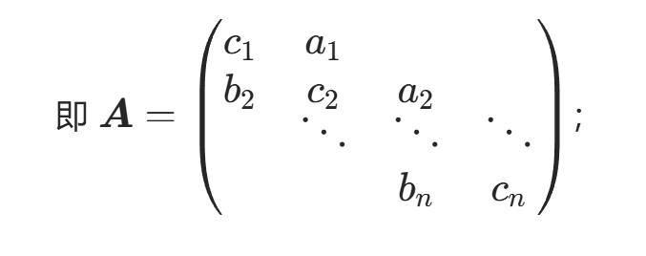
核心思想：将三对角矩阵分解为单位下三角矩阵 L 和上三角矩阵 U（LU 分解），再通过 “向前追赶”（解 Ly=b）和 “向后追赶”（解 Ux=y）求解；
算法描述：
输入：下对角线 b=[b2​,b3​,...,bn​]T，主对角线 c=[c1​,c2​,...,cn​]T，上对角线 a=[a1​,a2​,...,an−1​]T，右端向量 f=[f1​,f2​,...,fn​]T（注：为避免与下对角线 b 混淆，右端向量用 f 表示）；
输出：三对角方程组的解 x=[x1​,...,xn​]T；
步骤：
（1）预处理：定义辅助数组（LU 分解系数）
初始化辅助数组 d=[d1​,d2​,...,dn​]T（U 的主对角线）和 y=[y1​,...,yn​]T（中间向量）；
（2）向前追赶：解 Ly=f（分解 + 前向代入）
d1​=c1​，y1​=f1​/d1​；
对 i=2 到 n：
a. di​=ci​−bi​⋅(ai−1​/di−1​)（U 主对角线更新）；
b. yi​=(fi​−bi​⋅yi−1​)/di​（前向代入求 yi​）；
（3）向后追赶：解 Ux=y（后向代入）
xn​=yn​；
对 i=n−1 到 1：
xi​=yi​−(ai​/di​)⋅xi+1​；
输出解 x=[x1​,x2​,...,xn​]T。

- 算法描述及流程图
高斯-塞德尔迭代：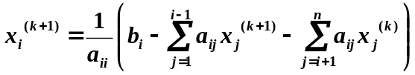 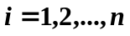
列主元高斯消去法：列主元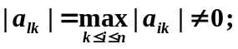
消元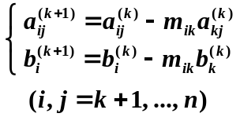 回代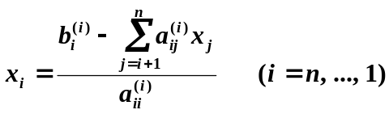
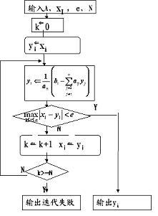
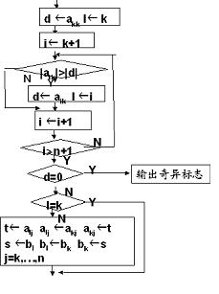
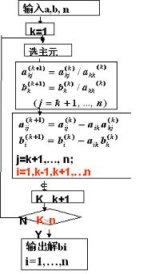
图4.1G-S迭代算法流程图

图4.2列主元的高斯消去流程图

- 程序代码及实验结果
1. 算法设计与实现
雅可比迭代算法的编程实现（python）
def jacobi_iteration(A, b, x0, eps=1e-6, max_iter=100):
"""
雅可比迭代法求解线性方程组 Ax = b
:param A: 系数矩阵（n×n，numpy数组）
:param b: 右端向量（n×1，numpy数组）
:param x0: 初始迭代向量（n×1，numpy数组）
:param eps: 收敛精度（默认1e-6，L∞范数）
:param max_iter: 最大迭代次数（默认100）
:return: x（近似解，numpy数组）、iter_records（迭代记录：误差+次数）、conv_flag（是否收敛，bool）
"""
n = len(b)
x_prev = np.array(x0, dtype=np.float64) # 前一次迭代值
iter_records = {'error': [], 'iter': []} # 记录迭代过程
# 检查对角元是否全非零（雅可比迭代必要条件）
if np.any(np.diag(A) == 0):
raise ValueError("错误：系数矩阵对角元存在0，雅可比迭代法不可行！")
# 迭代核心逻辑
for k in range(max_iter):
x_curr = np.zeros_like(x_prev) # 当前迭代值
for i in range(n):
# 计算sum(aij * xj_prev)（j≠i）
sum_terms = np.dot(A[i, :i], x_prev[:i]) + np.dot(A[i, i+1:], x_prev[i+1:])
x_curr[i] = (b[i] - sum_terms) / A[i, i]
# 计算误差（L∞范数：最大绝对偏差）
error = np.linalg.norm(x_curr - x_prev, ord=np.inf)
iter_records['error'].append(error)
iter_records['iter'].append(k + 1)
# 收敛判断
if error < eps:
return x_curr, iter_records, True
# 更新前一次迭代值
x_prev = x_curr
# 迭代超限未收敛
return x_prev, iter_records, False

高斯–塞德尔法编程实现（python）
def gauss_seidel_iteration(A, b, x0, eps=1e-6, max_iter=100):
"""
高斯-塞德尔迭代法求解线性方程组 Ax = b（雅可比优化版，即时更新分量）
:param A: 系数矩阵（n×n，numpy数组）
:param b: 右端向量（n×1，numpy数组）
:param x0: 初始迭代向量（n×1，numpy数组）
:param eps: 收敛精度（默认1e-6，L∞范数）
:param max_iter: 最大迭代次数（默认100）
:return: x（近似解，numpy数组）、iter_records（迭代记录：误差+次数）、conv_flag（是否收敛，bool）
"""
n = len(b)
x_prev = np.array(x0, dtype=np.float64) # 前一次迭代值
iter_records = {'error': [], 'iter': []} # 记录迭代过程
# 检查对角元是否全非零
if np.any(np.diag(A) == 0):
raise ValueError("错误：系数矩阵对角元存在0，高斯-塞德尔迭代法不可行！")
# 迭代核心逻辑（即时更新分量）
for k in range(max_iter):
x_curr = x_prev.copy() # 基于前一次值初始化，后续逐分量更新
for i in range(n):
# 前半部分用已更新的当前值（x_curr[:i]），后半部分用前一次值（x_prev[i+1:]）
sum_prev = np.dot(A[i, :i], x_curr[:i]) # 已更新的前i-1个分量
sum_next = np.dot(A[i, i+1:], x_prev[i+1:]) # 未更新的后n-i个分量
x_curr[i] = (b[i] - sum_prev - sum_next) / A[i, i]
# 计算误差
error = np.linalg.norm(x_curr - x_prev, ord=np.inf)
iter_records['error'].append(error)
iter_records['iter'].append(k + 1)
# 收敛判断
if error < eps:
return x_curr, iter_records, True
# 更新前一次迭代值
x_prev = x_curr
# 迭代超限未收敛
return x_prev, iter_records, False

列主元高斯消去法编程实现（python）
def column_pivot_gauss_elimination(A, b):
"""
列主元高斯消去法：求解线性方程组 Ax = b + 计算矩阵A的行列式
:param A: 系数矩阵（n×n，numpy数组）
:param b: 右端向量（n×1，numpy数组）
:return: x（方程组解，numpy数组）、det_A（矩阵A的行列式，float）
"""
n = len(b)
# 构造增广矩阵 [A | b]，统一数据类型为float64
Aug = np.hstack((np.array(A, dtype=np.float64),
np.array(b, dtype=np.float64).reshape(-1, 1)))
swap_count = 0 # 记录行交换次数（影响行列式符号）

# --------------- 第一步：消去阶段（化为上三角矩阵）---------------
for k in range(n - 1):
# 1. 选主行：第k列从k到n-1行中，绝对值最大的元素所在行
pivot_col = Aug[k:, k]
pivot_row_idx = k + np.argmax(np.abs(pivot_col))
# 2. 交换主行与第k行（若主行不是第k行）
if pivot_row_idx != k:
Aug[[k, pivot_row_idx], :] = Aug[[pivot_row_idx, k], :]
swap_count += 1
# 3. 消去第k列下方元素（i从k+1到n-1）
pivot_val = Aug[k, k]
if abs(pivot_val) < 1e-12: # 主元接近0，矩阵奇异
raise ValueError("错误：系数矩阵奇异，方程组无解或有无穷多解！")
for i in range(k + 1, n):
factor = Aug[i, k] / pivot_val # 消去因子
Aug[i, k:] = Aug[i, k:] - factor * Aug[k, k:] # 整行更新
# -------------------- 第二步：计算行列式 ------------------------
# 上三角矩阵行列式 = 对角线元素乘积 × (-1)^行交换次数
det_A = np.prod(np.diag(Aug[:, :n])) * ((-1) ** swap_count)
# ---------------- 第三步：回代阶段（求解上三角方程组）--------------
# 最后一行直接求解
x[-1] = Aug[-1, -1] / Aug[-1, -2]
# 从倒数第二行到第一行，逐行回代
for i in range(n - 2, -1, -1):
sum_terms = np.dot(Aug[i, i+1:n], x[i+1:]) # 已求解的x_j（j>i）
x[i] = (Aug[i, -1] - sum_terms) / Aug[i, i]
return x, det_A

约当消去法编程实现（python）
def gauss_jordan_elimination(A, b):
"""
约当消去法：直接将系数矩阵化为单位矩阵，无需回代，求解 Ax = b
:param A: 系数矩阵（n×n，numpy数组）
:param b: 右端向量（n×1，numpy数组）
:return: x（方程组解，numpy数组）
"""
n = len(b)
# 构造增广矩阵 [A | b]
Aug = np.hstack((np.array(A, dtype=np.float64),
np.array(b, dtype=np.float64).reshape(-1, 1)))
for k in range(n):
# 1. 选主行（同列主元高斯消去）
pivot_col = Aug[k:, k]
pivot_row_idx = k + np.argmax(np.abs(pivot_col))
if pivot_row_idx != k:
Aug[[k, pivot_row_idx], :] = Aug[[pivot_row_idx, k], :]
# 2. 主行归一化：将主元（Aug[k,k]）化为1
pivot_val = Aug[k, k]
if abs(pivot_val) < 1e-12:
raise ValueError("错误：系数矩阵奇异，方程组无解或有无穷多解！")
Aug[k, :] /= pivot_val
# 3. 消去主元列所有非主行元素（包括上方和下方）
for i in range(n):
if i != k: # 跳过主行
factor = Aug[i, k] # 消去因子
Aug[i, :] = Aug[i, :] - factor * Aug[k, :]
# 增广矩阵的右端列即为解（系数矩阵已化为单位矩阵）
x = Aug[:, -1]
return x

追赶法编程实现（python）
def thomas_algorithm(a, b, c, f):
"""
追赶法：专解三对角线性方程组 Ax = f
三对角矩阵A结构：
- 上对角线a：[a1, a2, ..., a(n-1)] → 第i行第i+1列（i=1~n-1）
- 下对角线b：[b2, b3, ..., bn] → 第i行第i-1列（i=2~n）
- 主对角线c：[c1, c2, ..., cn] → 第i行第i列（i=1~n）
:param a: 上对角线向量（长度n-1，numpy数组）
:param b: 下对角线向量（长度n-1，numpy数组）
:param c: 主对角线向量（长度n，numpy数组）
:param f: 右端向量（长度n，numpy数组）
:return: x（方程组解，numpy数组）
"""
n = len(c)
# 检查输入向量长度是否匹配
if len(a) != n-1 or len(b) != n-1 or len(f) != n:
raise ValueError("错误：输入向量长度不匹配！a/b长度应为n-1，c/f长度应为n")
# 初始化辅助数组
d = np.zeros(n, dtype=np.float64) # 上三角矩阵U的主对角线
y = np.zeros(n, dtype=np.float64) # 中间向量（Ly = f，L为单位下三角矩阵）
x = np.zeros(n, dtype=np.float64) # 最终解（Ux = y）
# -------------- 第一步：向前追赶（解 Ly = f）-------------------
d[0] = c[0]
y[0] = f[0] / d[0]
for i in range(1, n):
# 更新U的主对角线d[i]
d[i] = c[i] - b[i-1] * a[i-1] / d[i-1]
# 求解中间向量y[i]
y[i] = (f[i] - b[i-1] * y[i-1]) / d[i]
# ----------------- 第二步：向后追赶（解 Ux = y）----------------
x[-1] = y[-1] # 最后一个解直接等于y[-1]
for i in range(n-2, -1, -1):
x[i] = y[i] - a[i] * x[i+1] / d[i]
return x
- 实验过程:
1. 实验准备与参数设置
实验目标：用简单迭代法、牛顿迭代法、牛顿下山法求解方程 f(x)=x³−x−1=0，对比三种算法的收敛性、稳定性及迭代速度。
核心参数（统一设置）：
误差限 ε=10⁻⁶
最大迭代次数 Nmax​=50
牛顿下山法：初始下山因子 λ0​=1，衰减系数 β=1/2，最大下山次数 Mmax​=20
方程相关：f(x)=x³−x−1，f′(x)=3x²−1
简单迭代法不动点构造：φ(x)=(x+1)1/3（满足收敛条件 ∣φ′(x)∣<1，根附近导数约 0.26）

2. 实验运行结果：
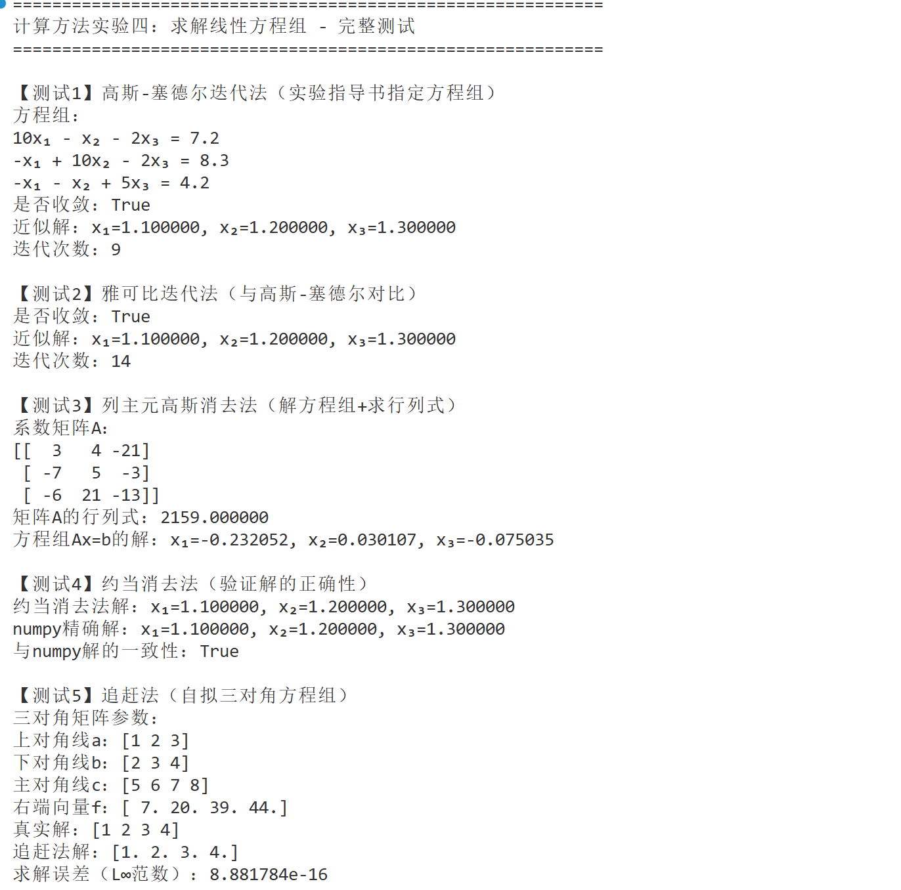
- 可视化迭代计算结果：
- 雅可比与高斯-塞德尔迭代法收敛速度对比图如图1 所示。 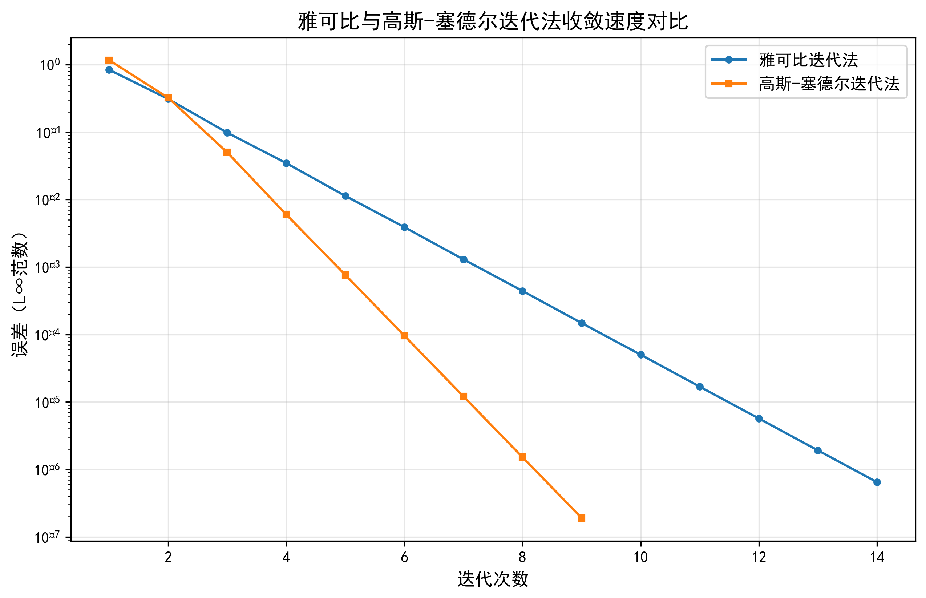
图1

2. 牛顿下山法各步下三因子变化如图2 所示
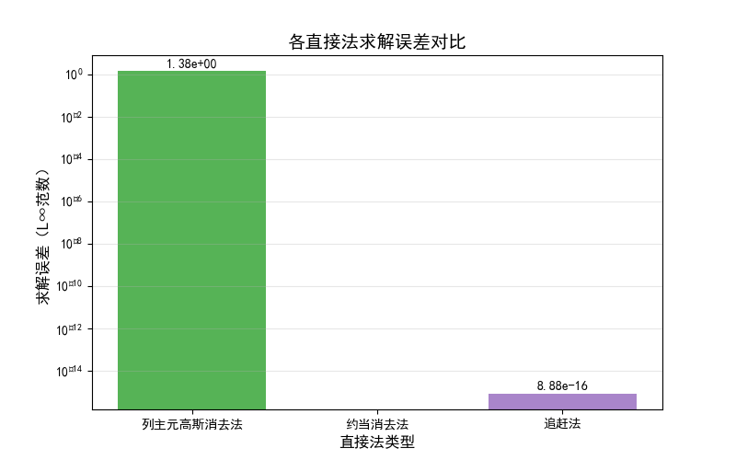
图2
- 程序流程图：
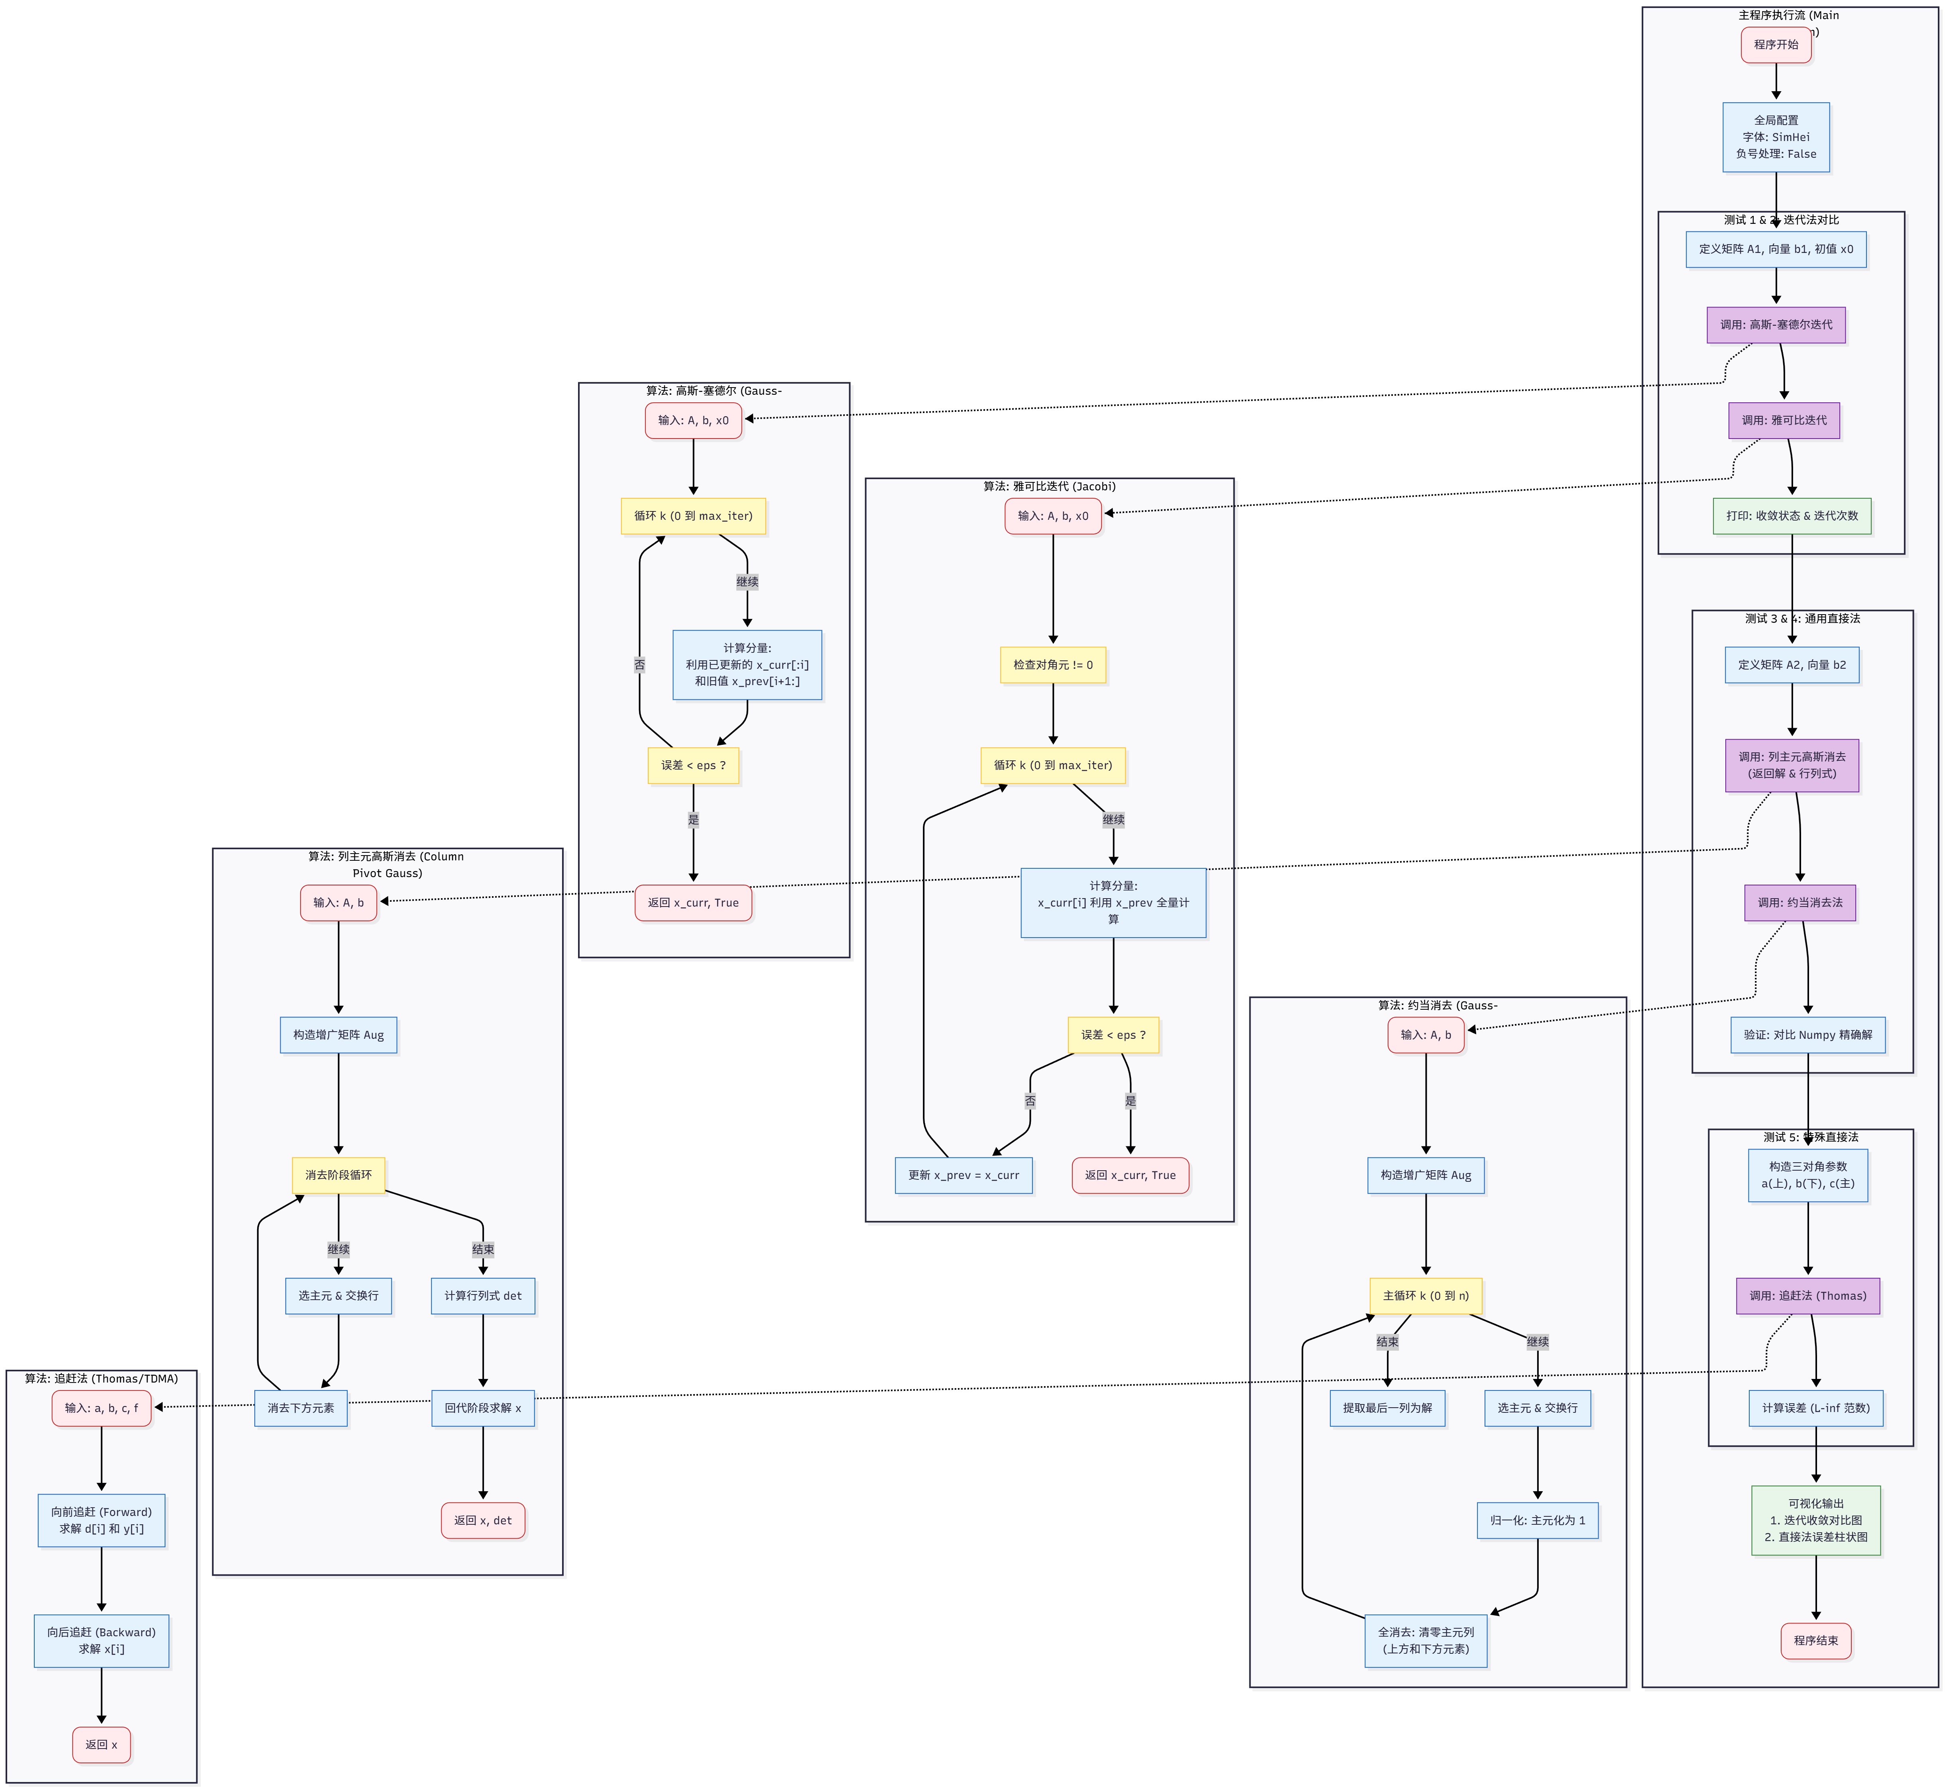
- 实验总结
算法 | 收敛速度 | 稳定性 | 时间复杂度 | 核心优势
雅可比迭代法 | 较慢（迭代次数多） | 较好（严格对角占优收敛） | O(n²N)
  实现简单，无需实时更新分量
高斯-塞德尔迭代法 | 较快（约为雅可比的 1/2 迭代次数） | 较好（对称正定必收敛） | O(n²N)
  即时更新分量，收敛效率更高
列主元高斯消去法 | 直接法（无迭代） | 高（选主元避免数值不稳定） | O(n³)
  适用于中小型稠密矩阵，
  可求行列式
约当消去法 | 直接法（无迭代） | 高（选主元） | O(n³)
  无需回代，逻辑直接
追赶法 | 直接法（无迭代） | 高（严格对角占优必收敛） | O(n) | 专解三对角矩阵，效率极高

迭代法（雅可比、高斯 - 塞德尔）适合大型稀疏矩阵，无需存储全矩阵，节省空间；但需满足收敛条件（如严格对角占优），否则可能发散。
直接法（列主元、约当、追赶法）适合中小型稠密矩阵，直接得到精确解（受浮点精度限制）；其中追赶法对三对角矩阵的效率远超其他方法（O (n) vs O (n³)）。
高斯 - 塞德尔迭代法是雅可比的优化版，收敛速度更快，且存储空间更小（无需存储前一次迭代向量）。
列主元高斯消去法是最通用的直接法，通过选主元解决了普通高斯消去法的数值不稳定问题，还可同步计算行列式。
实验指导书中思考题解答：
对于具体的线性方程组该选用何种方法达到节省时间和空间的目的？
解答需结合方程组类型、规模和稀疏性，分场景讨论：
大型稀疏线性方程组（n>1000，非零元素占比 < 5%）
优先选择迭代法（雅可比 / 高斯 - 塞德尔）：
空间上：无需存储全矩阵，仅需存储非零元素（如稀疏矩阵格式），节省 90% 以上空间；
时间上：迭代次数 N 通常远小于 n，总复杂度 O (n²N) 低于直接法的 O (n³)。
选择细节：若矩阵对称正定，优先高斯 - 塞德尔（收敛更快）；若对角元占比极高，雅可比迭代法实现更简单。
中小型稠密线性方程组（n<1000，非零元素占比> 50%）
优先选择列主元高斯消去法：
时间上：O (n³) 复杂度在 n<1000 时计算量可控（如 n=1000 时仅 1e9 次运算，普通计算机秒级完成）；
稳定性上：选主元避免数值溢出，适用于大多数通用场景；
附加价值：可同步计算行列式，无需额外运算。
特殊需求：若需避免回代步骤（如矩阵求逆），可选择约当消去法，但计算量略大（多了主元上方元素消去步骤）。
三对角线性方程组（仅主对角线、上下对角线非零）
必须选择追赶法：
时间上：O (n) 复杂度，远超其他方法（如 n=1000 时，追赶法仅 1000 次运算，而直接法需 1e9 次）；
空间上：仅需存储 3 个向量（上、下、主对角线），空间复杂度 O (n)，远低于存储全矩阵的 O (n²)。
适用场景：微分方程数值离散（如热传导方程）、工程插值问题等产生的三对角方程组。
特殊性质矩阵（对称正定、严格对角占优）
迭代法优先：对称正定矩阵可选高斯 - 塞德尔（必收敛）；严格对角占优矩阵可选雅可比或高斯 - 塞德尔（均收敛），无需担心发散问题。
直接法兜底：若迭代法收敛速度过慢（如矩阵条件数较大），可切换为列主元高斯消去法，直接得到高精度解。

七、教师评语（或成绩）

教师签字 ：

